zondag 24 maart 2024
6e zondag van de 40-dagentijd
Palmzondag

Voorganger  Organist  Lector | ds. Theo de Zwart, ziekenhuispredikant  Hennie Klaasen Bos  Anneke Riezebos

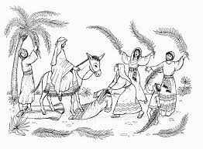

(in de 40-dagentijd is er geen orgelspel vóór de dienst, het is stil)

D E V O O R B E R E I D I N G

De klok luidt - het wordt stil

Welkom en begroeting

We bidden samen
Eeuwige God,
oorsprong van Licht, leven en liefde
hier zijn we,
met alles wat we hebben
en met alles wat we missen.

Zie ons aan, wek ons op,
doe ons weer leven naar U toe
Amen.
(gemeente gaat staan)
Zingen Psalm 84: 1 en 3
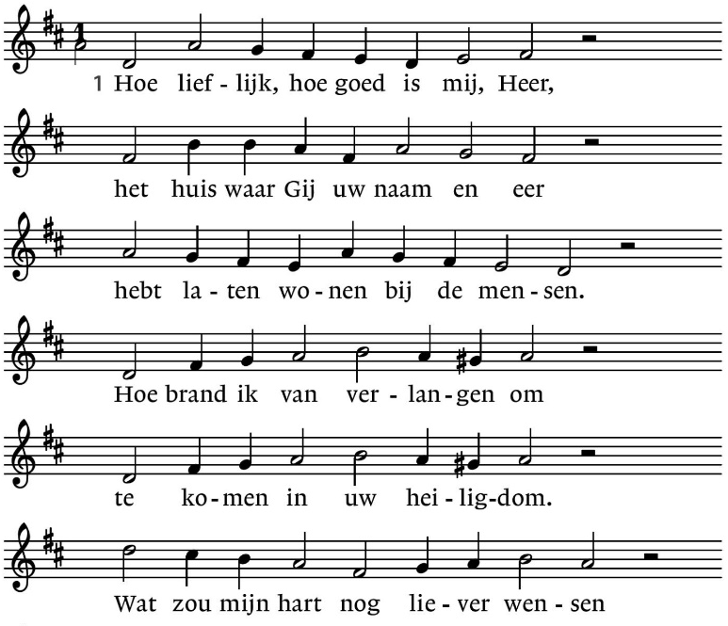

3. Welzalig die uit uw kracht leeft,
die naar uw tempel zich begeeft,
zijn hart wijst hem de rechte wegen.
Zij trekken op van overal
en, gaat het door het dorre dal,
dan valt op hen een milde regen.
Ja, in het hart van de woestijn
ontspringt een heldere fontein.

Groet en bemoediging
v. Onze Hulp is in de Naam van de Heere
a. DIE HEMEL EN AARDE GEMAAKT HEEFT
v. die trouw houdt tot in eeuwigheid
a. EN NIET LOSLAAT HET WERK DAT ZIJN HANDEN BEGON.
v. Genade zij U en vrede van God onze Vader
en van onze Heer Jezus Christus door de Heilige Geest.
a. AMEN.

(gemeente gaat zitten)

Kyrië Laat ons de Heer om ontferming aanroepen voor de nood van de wereld en zijn Naam prijzen want zijn liefde heeft geen einde. Elke intentie wordt afgesloten met:

v. … zo bidden wij allen tezamen:
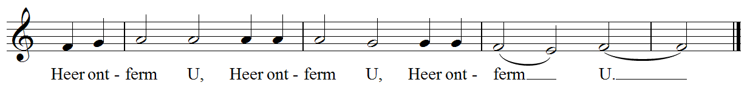

D E S C H R I F T E N

Inleiding op de lezingen – 6e zondag van de 40 dagen, Palmarum

Gebed om de heilige Geest

De tafelkaarsen worden aangestoken - als symbool het licht te laten schijnen over de woorden uit de Bijbel.
Lezen Psalm 118: 1-2 en 19-29 Dankzegging na overwinning

Zingen lied 552: 1, 2 en 3
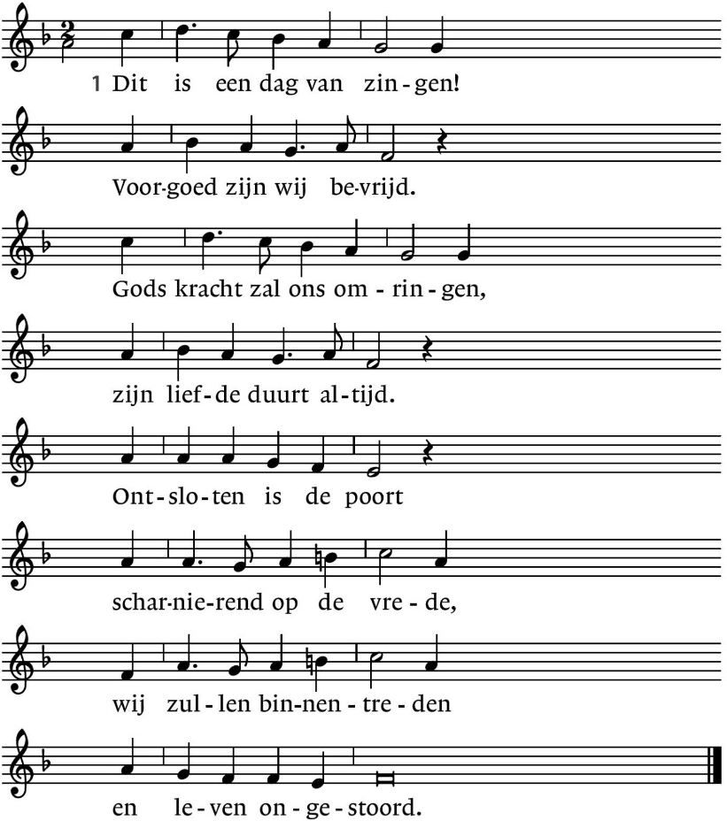

2. Zijn intocht werd tot teken,  tot hoeksteen van het recht;  van vrede kwam Hij spreken,  van leven warm en echt.  Gezegend is zijn Naam.  Hij heeft aan ons zijn leven  en liefde doorgegeven  tot grond van ons bestaan. | 3. Dit is een dag van zegen,  een dag van feest en licht,  van palmen hoog geheven,  van zon en vergezicht.  Geef ons vandaag de moed  het met uw naam te wagen,  uw vrede uit te dragen.  Looft God, want Hij is goed!

Lezen Marcus 11: 1-11 De intocht in Jeruzalem

Zingen acclamatie lied 339a
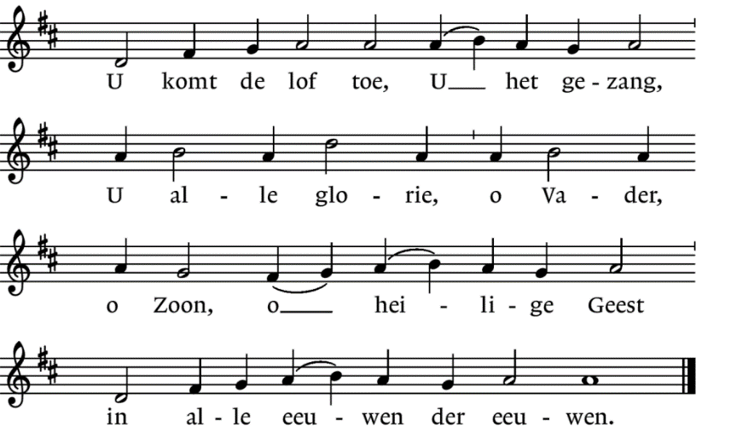

Overweging

YouTube: ‘You Raise me Up’ (Derek Redmond)

G E B E D E N E N G A V E N

Gebeden, stil gebed, Onze Vader

Onze Vader die in de hemel zijt,
Uw naam worde geheiligd.
Uw koninkrijk kome,
Uw wil geschiede,
op aarde zoals in de hemel.
Geef ons heden ons dagelijks brood.
En vergeef ons onze schulden
zoals ook wij onze schuldenaars vergeven.
En leid ons niet in verzoeking,
maar verlos ons van de boze.
Want van U is het koninkrijk
en de kracht
en de heerlijkheid
in eeuwigheid
Amen

Collecte D: diaconie algemeen / K: pastoraat en eredienst
(gemeente gaat staan)

Zingen lied 536: 1, 2, 3 en 4
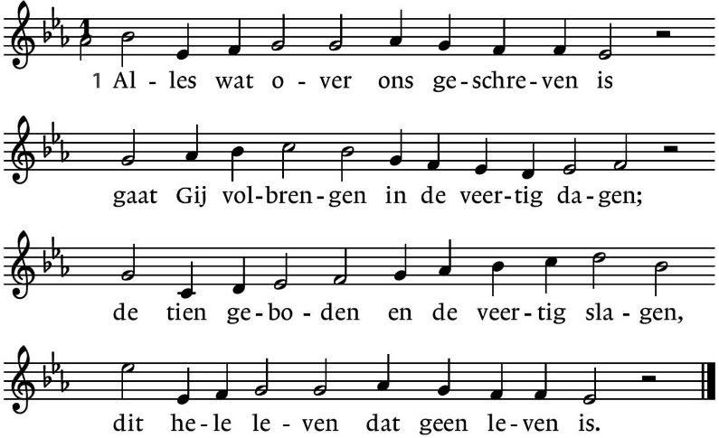

2. De schepping die voor ons gesloten was
ontsluit Gij weer, Gij opent onze ogen.
O zoon van David, wees met ons bewogen,
het vuur van bloed en ziel brandde tot as.

3. Maar, Heer, de haard van uw aanwezigheid
zal in ons hart een vreugdevuur ontsteken;
Gij waart met ons, Gij zult ons niet ontbreken,
Gij hogepriester in der eeuwigheid.

4. Gij onderhoudt de vlam van ons bestaan.
Aan U, o Heer, ontleent het brood zijn leven.
Ons is een loflied in de mond gegeven,
sinds Gij de weg van ’t offer zijt gegaan.

W E G Z E N D I N G E N Z E G E N
Gaat heen in vrede, in de verwachting van de toekomst van onze Heer en ontvangt de zegen (2 Korintiërs 13: 13).

v. De vrede en de genade van de Heer Jezus Christus
die alle begrip te boven gaat
en de liefde van God
en de gemeenschap van de heilige Geest
zal uw harten en uw gedachten bewaren,
totdat Jezus weerkomt.
a. AMEN (gezongen)

Zingen
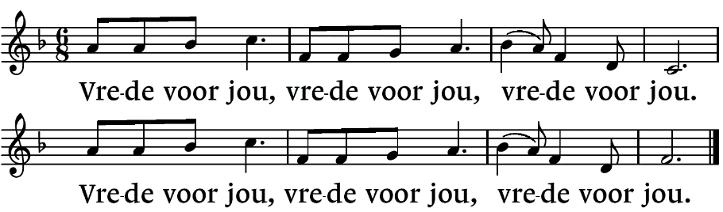

Muziek

.-.-.-.-.-.

Reacties op de viering zijn welkom in de doos in de hal óf via het adres:: reactieviering@pknhuissen.nl

In de werkgroep VIEREN worden deze besproken en wordt er gekeken
hoe we daarmee onze vieringen kunnen ‘verbeteren’.

